МИНОБРНАУКИ РОССИИ

Федеральное государственное бюджетное образовательное учреждение высшего образования

НИЖЕГОРОДСКИЙ ГОСУДАРСТВЕННЫЙ ТЕХНИЧЕСКИЙ
УНИВЕРСИТЕТ им. Р.Е.АЛЕКСЕЕВА

Институт радиоэлектроники и информационных технологий
Кафедра информатики и систем управления
Лабораторная работа №2
Вариант 16
ОТЧЕТ
По лабораторной работе
по дисциплине

Информатика и компьютерные технологии

РУКОВОДИТЕЛЬ:
________________ Степаненко М.А.

СТУДЕНТ:
________________ Биткин Д.Е.

22-ИВТ-2

Работа защищена «___» ____________
С оценкой ________________________

Нижний Новгород 2023
Задание 1:
Построить максимально подробную блок-схему алгоритма решения задачи: «Подсчитать число появлений заданной буквы в данном тексте».
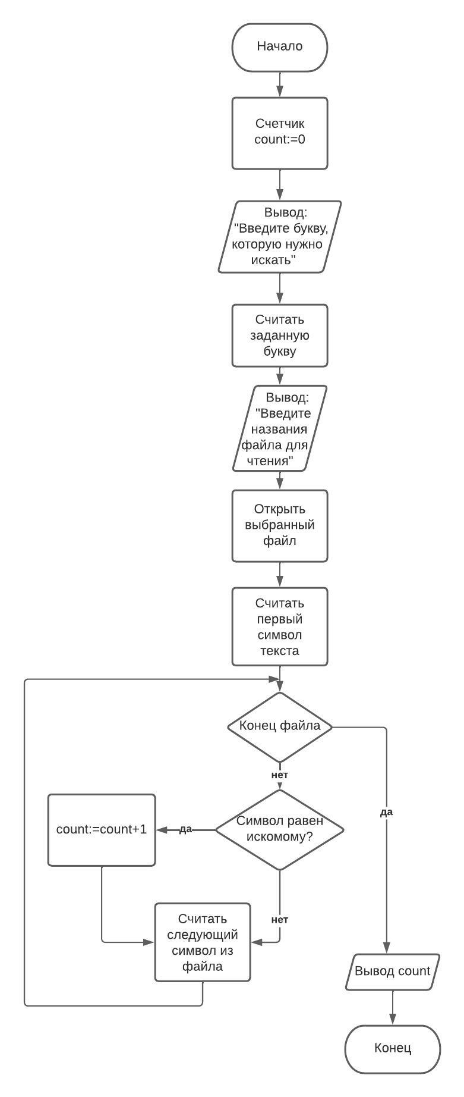
Вывод: В ходе лабораторной работы, янаучился составлять блок-схему алгоритма решения задачи.

